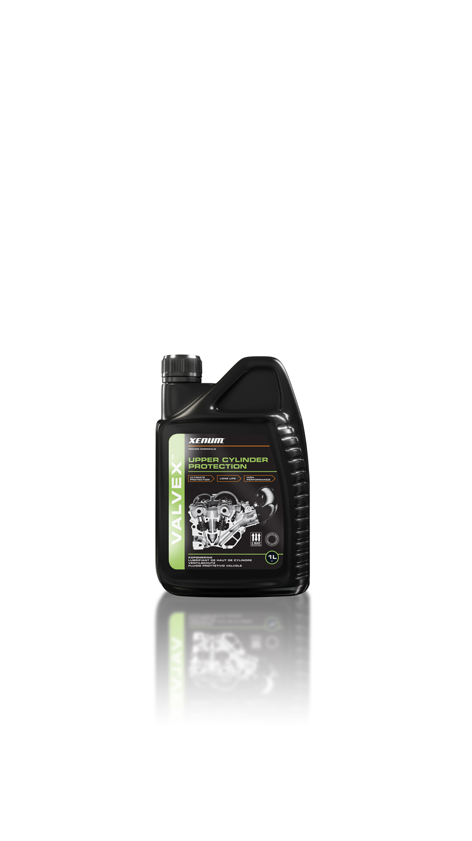
VALVEX
WYSOCE ZAAWANSOWANY ŚRODEK SMARNY

OPIS

VALVEX jest niezastąpionym środkiem smarnym przeznaczonym do smarowania gniazd zaworowych i zapobieganiu ich nadmiernemu zuźyciua w silnikach zasilanych dwupaliwowo przy uzyciu LPG i CNG.

WŁAŚCIWOŚCI

- Smaruje i zapewnia ochronną barierę pomiędzy zaworami a ich gniazdami.
- Zwiększa sprawność układu poprzez utrzymywanie gniazd zaworowych w niższej ntemperaturze pracy.
- Zapewnia bezawaryjną prace silnika

ZASTOSOWANIE

Środek ten został specjalnie zaprojektowany do urządzenia smarująco dozującego VAP SAVER . Do wszystkich silników zasilanych dwupaliwowo z użuciem gazu LPG i CNG. Bezpieczny w użyciu w silnikach z katalizatorami oraz sondami lambda.

INSTRUKCJA

Ustaw dozowanie środka za pomocą śruby regulacyjnej znajdującej sie w jednostce VAP SAVER, podczas gdy silnik pracuje na wolnych obrotach:

- 8 kropel na minutę dlka silników 4 cylindrowych
- 12 kropel na minute dla silników 6 cylindrowych
- 16 kropel na minutę dla silników 8 cylindrowych

Po regulacji upewnij się że minimalne zużycie środka VALVEX jest nastepujące:

- 0,5l na 1000 km dla silników 4 cylindrowych
- 0,75l na 1000 km dla silników 6 cylindrowych
- 1l na 1000 km dla silników 8 cylindrowych

OPAKOWANIE

1L

